Сообщение о возможном установлении публичного сервитута
В соответствии со ст. 39.42 Земельного кодекса Российской Федерации администрация Окуловского муниципального района информирует правообладателей земельных участков о возможном установлении публичного сервитута по ходатайству Публичного акционерного общества «Россети Северо-Запад» сроком на 49 лет с целью размещения и эксплуатации существующего инженерного сооружения ВЛ-0,4 кВ от КТП-63 кВА «Пушкинская» ВЛ-10 кВ Л-2 ТПС Боровёнка общей площадью 11362 кв.м., в том числе:
- на часть земельного участка с кадастровым номером 53:12:0000000:242, расположенного по адресу: Новгородская область, Окуловский район;
- на часть земельного участка с кадастровым номером 53:12:0000000:5061, расположенного по адресу: Новгородская область, Окуловский район, Боровёнковское сельское поселение, п. Боровёнка, ул. Лермонтова, уч. 29;
- на часть земельного участка с кадастровым номером 53:12:0000000:5063, расположенного по адресу: Новгородская область, Окуловский район, Боровёнковское сельское поселение, п. Боровёнка, ул. Пушкина, уч. 25;
- на часть земельного участка с кадастровым номером 53:12:0536021:27, расположенного по адресу: Новгородская область, Окуловский район, Боровёнковское сельское поселение, п. Боровёнка, ул. Красная Горка, д. 35а;
- на часть земельного участка с кадастровым номером 53:12:0536021:41, расположенного по адресу: Новгородская область, Окуловский район, Боровёнковское сельское поселение, п. Боровёнка, ул. Красная Горка;
- на часть земельного участка с кадастровым номером 53:12:0536021:182, расположенного по адресу: Новгородская область, Окуловский район, Боровёнковское сельское поселение, п. Боровёнка, ул. Лермонтова, уч.19;
- на часть земельного участка с кадастровым номером 53:12:0536028:5, расположенного по адресу: Новгородская область, Окуловский район, Боровёнковское сельское поселение, п. Боровёнка, ул. Пушкина, д. 12;
- на часть земельного участка с кадастровым номером 53:12:0536028:10, расположенного по адресу: Новгородская область, Окуловский район, Боровёнковское сельское поселение, п. Боровёнка, ул. Красная Горка, д. 4;
- на часть земельного участка с кадастровым номером 53:12:0536046:14, расположенного по адресу: Новгородская область, Окуловский район, Боровёнковское сельское поселение, п. Боровёнка, ул. Советов, д. 46;
- на часть земельного участка с кадастровым номером 53:12:0536046:15, расположенного по адресу: Новгородская область, Окуловский район, Боровёнковское сельское поселение, п. Боровёнка, ул. Советов, уч. 46а;
- на часть земельного участка с кадастровым номером 53:12:0536046:21, расположенного по адресу: Новгородская область, Окуловский район, Боровёнковское сельское поселение, п. Боровёнка, ул. Красная Горка, уч.25;
- на часть земельного участка с кадастровым номером 53:12:0536049:5, расположенного по адресу: Новгородская область, Окуловский район, Боровёнковское сельское поселение, п. Боровёнка, ул. Красная Горка, д.31;
- на часть земельного участка с кадастровым номером 53:12:0536049:7, расположенного по адресу: Новгородская область, Окуловский район, Боровёнковское сельское поселение, п. Боровёнка, ул. Красная Горка, д.28;
- на часть земельного участка с кадастровым номером 53:12:0536049:19, расположенного по адресу: Новгородская область, Окуловский район, Боровёнковское сельское поселение, п. Боровёнка, ул. Красная Горка, уч.19.

Графическое описание местоположения границ публичного сервитута:
Публичный сервитут для размещения и эксплуатации существующего инженерного сооружения – ВЛ-0,4 кВ от КТП-63 кВА «Пушкинская» ВЛ-10 кВ Л-2 ТПС Боровёнка в кадастровом квартале 53:12:0000000, расположенный по адресу: Новгородская область, Окуловский район, п.Боровёнка

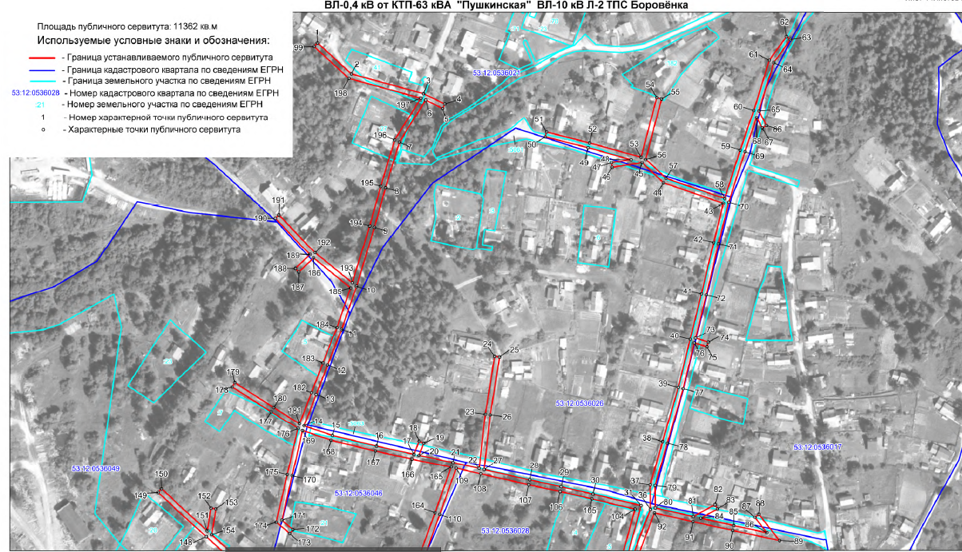 | 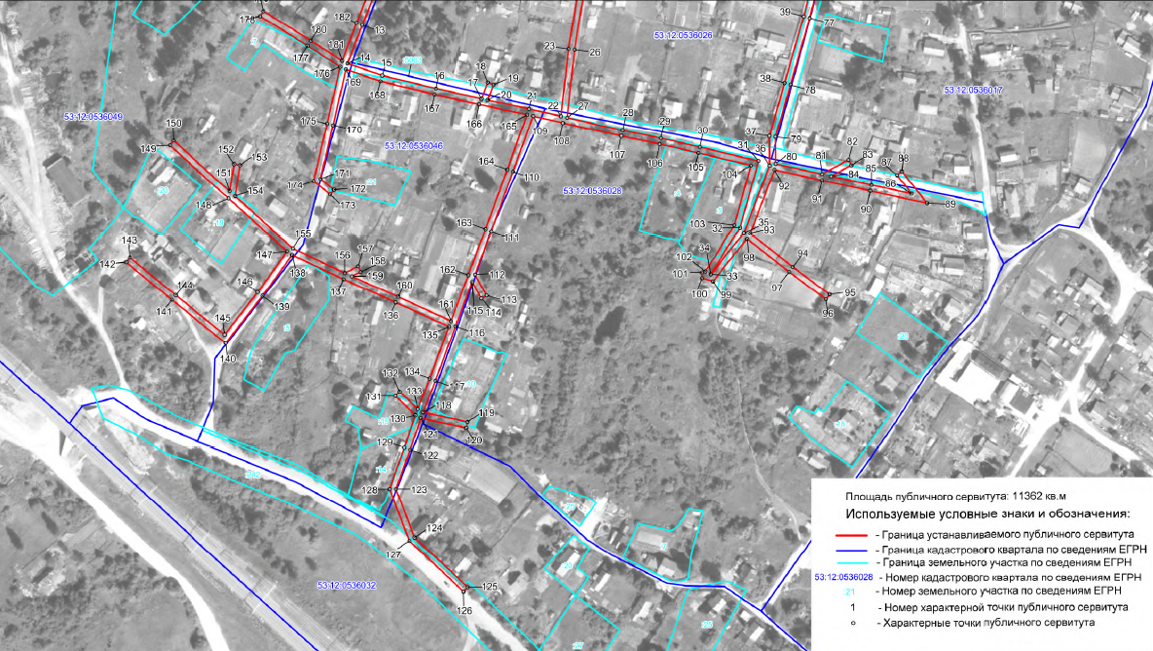

Заинтересованные лица в течение тридцати дней со дня опубликования настоящего сообщения могут ознакомиться с поступившим ходатайством об установлении публичного сервитута и прилагаемым к нему описанием местоположения границ публичного сервитута по адресу: в Администрацию Окуловского муниципального района по адресу: Новгородская область, Окуловский район, г.Окуловка, ул.Кирова, д.6, каб.23, контактный телефон (81657) 21-400, по рабочим дням с 08.00 до 17.00, перерыв на обед с 13.00 до 14.00.
Правообладатели земельных участков, в отношении которых испрашивается публичный сервитут, если их права (обременения права) не зарегистрированы в Едином государственном реестре недвижимости, могут обратиться с заявлением об учете их прав на земельные участки с приложением копий документов, подтверждающих эти права в Администрацию Окуловского муниципального района в рабочие дни с 8.00 до 13.00 и с 14.00 до 17.00 ч., по адресу: Российская Федерация, Новгородская область, Окуловский район, г.Окуловка, ул.Кирова, д.6, контактный телефон (81657) 21-400. Последний день подачи заявления 29 апреля 2022 года.

